日本語タイトル（14ptゴシック体　表題部は中央合わせ　Abstractは左詰め）長い場合は２行になっても構いません

Title in English（14pt Times/Times New Roman）

Title in English（14pt Times/Times New Roman）Title in English（14pt Times)

名字は大文字で記載

丹羽長秀*1　竹中半兵衛*2　織田信長*1*（←9pt 明朝体）*

*1大阪大学大学院，　*2（株）ABC電機*（←9pt 明朝体）*

by Nagahide NIWA*1, Hanbei TAKENAKA*2, Nobunaga ODA*1*（←9pt Times）*

*1Graduate School of Engineering, Osaka University, Japan, *2 ABC Electronic Co.Ltd. *（←9pt Times）*

**Abstract***（8 or 9pt Times 60～120 words）*

The purpose of the present study is to The purpose of the present study is to The purpose of the present study is to The purpose of the present study is to The purpose of the present study is to The purpose of the present study is to The purpose of the present study is to The purpose of the present study is to The purpose of the present study is to The purpose of the present study is to The purpose of the present study is to The purpose of the present study is to The purpose of the present study is to The purpose of the present study is to The purpose of the present study is to The purpose of the present study is to The purpose of the present study is to The purpose of the present study is to 60～120words.

参考文献の通し番号は

上付きで記述すること

Key words : Key word1, Key word2, Key word3, Key word4, Key word5, ---------

スペースを空ける

1. 緒言（9pt 明朝体、Times この行以降、2段組）

以下、本文（一段23～25文字、一頁47行（46～49行））。－－－－－－－－－－－－－－－－－－－－－－－－－－－－－－－－－－－－－－－－－－－－－－－－－－－－－－－－－－－－－－－－－－－－－－－－－－－－－－－－－－－－－－－－－－－－－－－－－－－－－－－－－－－－－－－－－－－－－－－－－－－－－－－－－－－－－－－－－－－－－－－－－－－－－－－－－－－－－－－－－－－－－－－－－－－－－－－－－－－－－－－－－－－－－－－－－－－－－－－－－－－－－－－－－－－－－－－－－－－－－－－－－－－－－－－－－－－－－－－－－－－－－－－－－－－－－－－－－－－－－－－－－－－－－－－－－－－－－－－－－－－－－－－－－－－－－－－－－－－－－－－－－－－－－－－－－－－－－－－－－－－－－－－－－－－－－－－－－－－－－－－－－－－－－－－－－－－－－－－－－－－－－－－－－－－－－－－－－－－－－－－－－－－－－－－－－－－－－－－－－－－－－－－－－－－－－－－－－－－－－－－－－－－－－－－－－－－－－－－－－－－－－－－－－－－－－－－

1. ○○○○○

－－－－－－－－－－－－－－－－－－－－－－－－－－－－－－－－－－－－－－－－－－－－－－－－－－－－－－－－－－－－－－－－－－－－－－－－－－－－－－－－－－－－－2), 4-6)．－－－－－－－－－－－－－－－－－－－－－－－－－－－－－－－－－－－－－－－－－－－－－－－－－－－－－－－－－－－－－－－－－－－－－－－－－－－－－－－－－－－－－－－－－－－－－－－－－－－－－－－－－－－－－－－－－－－－－－－－－－－－－－－－－－－－－－－－－－－－－－－－－－－－－－－－－－－－－－－－－－－－－－－－－－－－－－－－－－－－－－－－－－－－－－－－－－－－－－－－－－－－－－－－－－－－－－－－－－－－－－－－－－－－－－－－－－－－－－－－－－－－－－－－－－－－－－－－－－－－－－－－－－－－－－－－－－－－－－－－－－－－－－－－－－－－－－－－－－－－－－－－－－－－－－－－－－－－－－－－－－－－－－－－－－－－－－－－－－－－－－－－－－－－－－－－－－－－－－－－－－－－－－－－－－－－－－－－－－－－－－－－－－－－－－－－－－－－－－－－－－－－－－－－－－－－－－－－－－－－－－－－－－－－－－－－－－－－－－－－－－－－－－－－－－－－－－－－－－－－－－－－－－－－－－－－－－－－－－－－－－－－－－－－－－－－－－－－－－－－－－－－－－－－－－－－－－－－－－－－－－－－－－－－－－－－－－－－－－－－－－－－－－－－－－－－－－－－－－－－

各ページ番号は

*鉛筆で*裏に記入

図表の配置は頁の左右上下のいずれかにまとめる

Captionのピリオド忘れずに．

図中の文字は英語

スペースを空ける

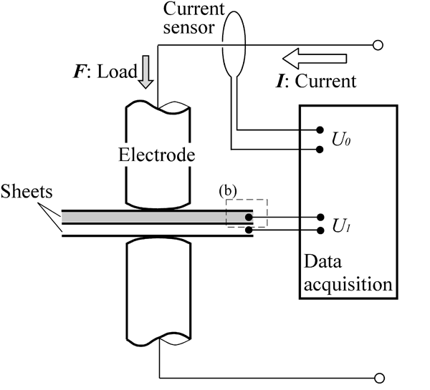

Fig.1 Schematic illustration of....(Figure captionは英語で図の下に配置する).

Table 7 Chemical…(Table captionは英文で表の上に)

|  |  |  |  |  |  |
| --- | --- | --- | --- | --- | --- |
|  | C | Si | P | Fe | |
| A | 0.1 | 0.01 | 0.02 | Bal. | |
| B | 0.05 | 0.01 | 0.02 | Bal. |

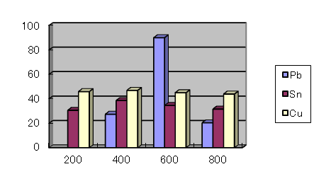

Fig.2 Relation between....(白黒印刷になるので，白黒でも判別可能な図を用意すること).

－－－－－－－－－－－－－－－－－－－－－－－－－－－－－－－－－－－－－－－－－－－－－－－－

－－－－－－－－－－－－－－－－－－－－－－－－－－－－－－－－－－－－－－－－－－－－－－－－－－－－－－－－－－－－－－－－－－－－－－－－－－－－－－－－－－－－－－－－－－－－－－－－－－－－－－－－－－－－－－－－－－－－－－－－－－－－－－－－－－－－－－－－－－－－－－－－－－－－－－－－－－－－－－－－－－－－－－－－－－－－－－－－－－－－－－－－－－－－－－－－－－－－－－－－－－－－－－－－－－－－－－－－－－－－－－－－－－－－－－－－－－－－－－－－－－－－－－－－－－－－－－－－－－－－－－－－－－－－－－－－－－－－－－－－－－－－－－－－－－－－－－－－－－－－－－－－－－－－－－－－－－－－－－－－－－－－－－－－－－－－－－－－－－－－－－－－－－－－－－－－－－－－－－－－－－－－－－－－－－－－－－－－－－－－－－－－－－－－－－－－－－－－－－－－－－－－－－－－－－－－－－－－－－－－－－－－－－－－－－－－－－－－－－－－－－－－－－－－－－－－－－－－－－－－－－－

最終ページは左右の段をそろえる

6. 結言

－－－－－－－－－－－－－－－－－－－－－－－－－－－－－－－－－－－－－－－－－－－－－－－－－－－－－－－－－－－－－－－－－－－－－－－－－－－－－－－－－－－－－－－－－－－－－－－－－－－－－－－－－－－－－－－－－－－－－－－－－－－－－－－－－－－－－－－－－－－－－－－－－－－－－－－－－－－－－－－－－－－－－－－－－－－－－－－－－－－－－－－－－－－－－－－－－－－－－－－－－－－－－－－－－－－－－－－－－－－－－－－－－－－－－－－－－－－－－－－－－－－－－－－－－－－－－－－－－－－－－－－－－－－－－－－－－－

参考文献

1) －－－－－－－－－－－－－－－－－－－－－－－－－－－－－－－－－－－－－－－－－－－－－－－－－－－－－－－－－－－－－－－－.

2) －－－－－－－－－－－－－－－－－－－－－－－－－－－－－－－－－－－－－－－－－－－－－－－－－－－－－－－－－－－－－－－－.

3) －－－－－－－－－－－－－－－－－－－－－－－－－－－－－－－－－－－－－－－－－－－－－－－－－－－－－－－－－－－－－－－－－－－－－－－－－－－－－－－－－.

4) －－－－－－－－－－－－－－－－－－－－－－－－－－－－－－－－－－－－－－－－－－－－－－－－－－－－－－－－－－－－－－－－－－－－－－－－－－－－－－－－－－－－－－－－－－－－－－－－－－5) －－－－－－－－－－－－－－－－－－－－－－－－－－－－－－－－－－－－－－－－－－－－－－－－－－－－－－－－－－－－－－－－－－－－.

6) －－－－－－－－－－－－－－－－－－－－－－－－－－－－－－－－－－－－－－－－－－－－－－－－－－－－－－－－－－－－－－－－－－－－－－－－－－－－－－－－－－－－－－－－－－－－－－.

代表者のアドレス

E-mail: nnagahide@abc-eng.osaka-u.ac.jp